Приложение 1
к информационному сообщению

Проект территориального размещения
объекта наружной рекламы по лоту №1

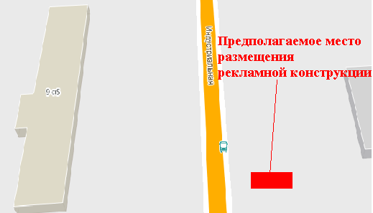
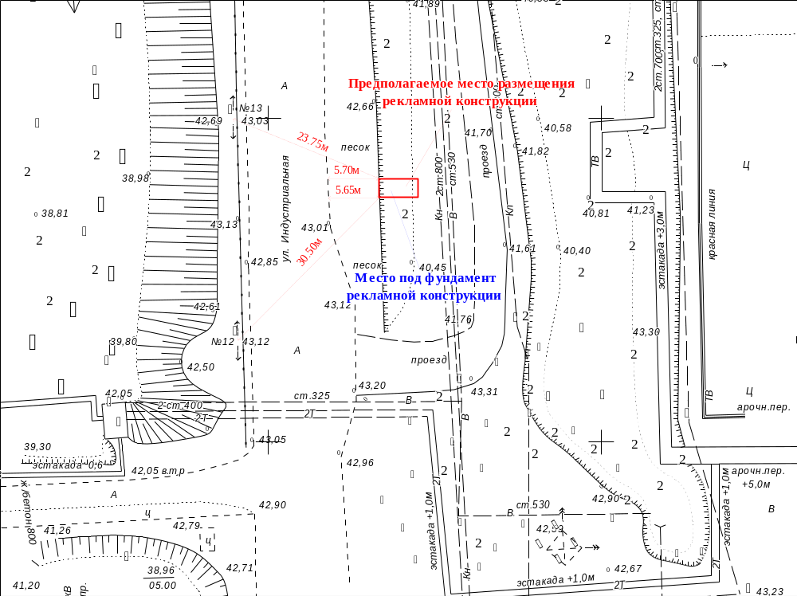

Местоположение  рекламных  конструкций | г. Нижневартовск, ул. Индустриальная, 9, строение 5, ЗПУ, панель №21 (напротив дома, четная сторона)
Тип рекламных  конструкций | отдельно стоящий двусторонний рекламный щит со статическим или динамическим заполнением, с габаритными размерами информационного поля одной стороны - 3,0 м (высота) х 6,0 м (ширина)

Координаты точек границ места размещения рекламной конструкции по лоту №1

 | X | Y
1 | 947737.67 | 4417716.63
2 | 947740.67 | 4417716.63
3 | 947740.68 | 4417722.64
4 | 947737.67 | 4417722.64

Проект территориального размещения
объекта наружной рекламы по лоту №2
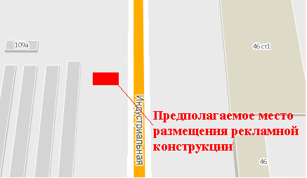
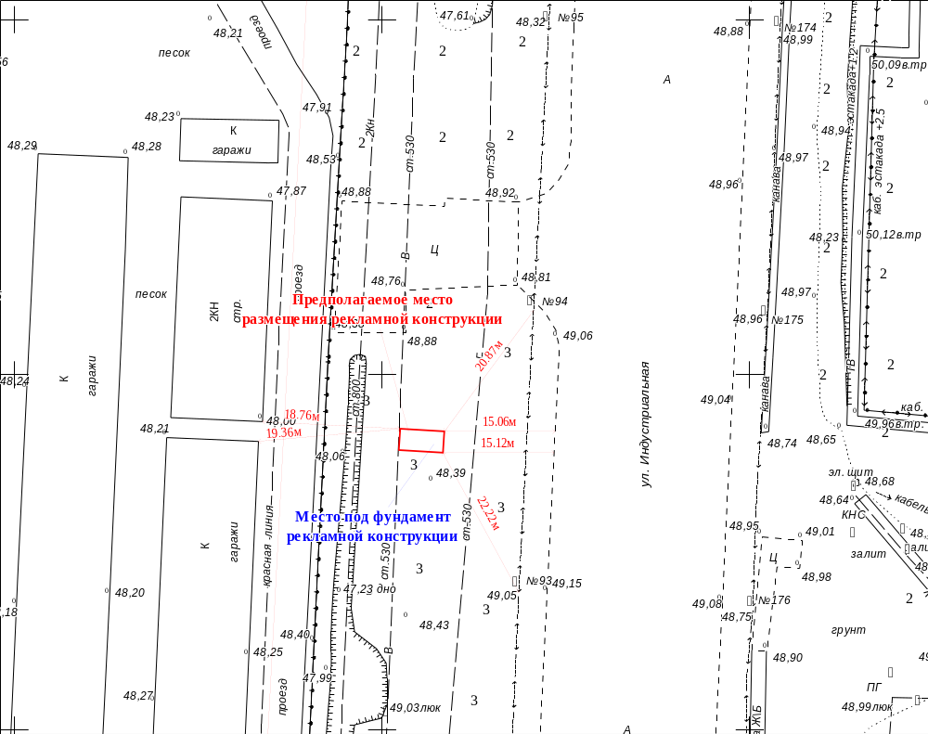
КЛ-0,4 кВ Ул. осв.
КЛ-0,4 кВ Ул. осв.

Местоположение  рекламных  конструкций | г. Нижневартовск, ул. Индустриальная, 46, строение 1, ЗПУ, панель №2 (напротив дома, нечетная сторона)
Тип рекламных  конструкций | отдельно стоящий двусторонний рекламный щит со статическим или динамическим заполнением, с габаритными размерами информационного поля одной стороны - 3,0 м (высота) х 6,0 м (ширина)

Координаты точек границ места размещения рекламной конструкции по лоту №2

 | X | Y
1 | 951089.41 | 4417702.27
2 | 951092.41 | 4417702.46
3 | 951092.05 | 4417708.46
4 | 951089.05 | 4417708.27

Проект территориального размещения
объекта наружной рекламы по лоту №3

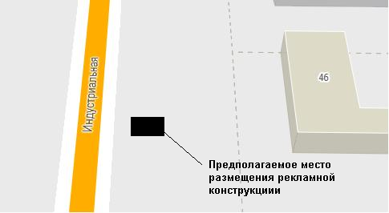
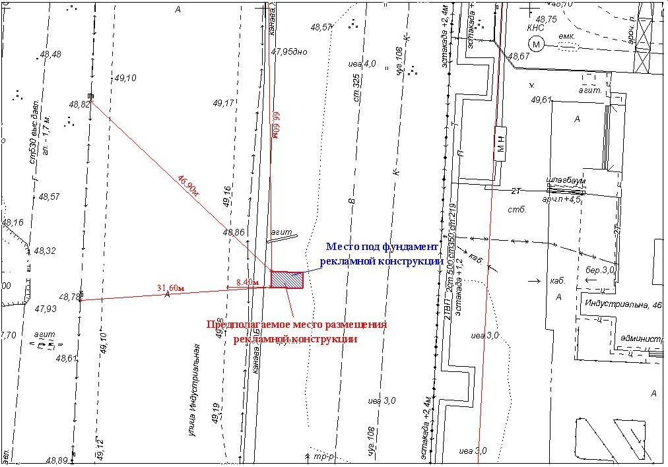
КЛ-0,4 кВ Ул. осв.
КЛ-0,4 кВ Ул. осв.

Местоположение  рекламных  конструкций | г. Нижневартовск, ул. Индустриальная, 46, ЗПУ, панель №14 (в районе дома, четная сторона)
Тип рекламных  конструкций | отдельно стоящий двусторонний рекламный щит со статическим или динамическим заполнением, с габаритными размерами информационного поля одной стороны - 3,0 м (высота) х 6,0 м (ширина)

Координаты точек границ места размещения рекламной конструкции по лоту №3

 | X | Y
1 | 950997.25 | 4417751.03
2 | 951000.24 | 4417751.20
3 | 950999.92 | 4417757.18
4 | 950996.92 | 4417757.02

